CÀI ĐẶT ỨNG DỤNG TOOL BARCODE VÀO THIẾT BỊ

CÁC BƯỚC ĐỂ MỞ VÀ CHẠY ỨNG DỤNG
Bước 1:
Tải tệp zip về có tên là ToolBarcode về máy tính của bạn
Bước 2: Giải nén file
Click chuột vô file và nhấn chuột phải, chọn Extract All và chọn nơi mà bạn muốn giải nén
Bước 3: Mở file Tool Bacode và sử dụng.

LỖI THƯỜNG GẶP KHI MỞ ỨNG DỤNG
- Lỗi mở file exe: Lỗi này thường xảy ra khi bạn không có quyền mở file exe do không có quyền admin để mở file.
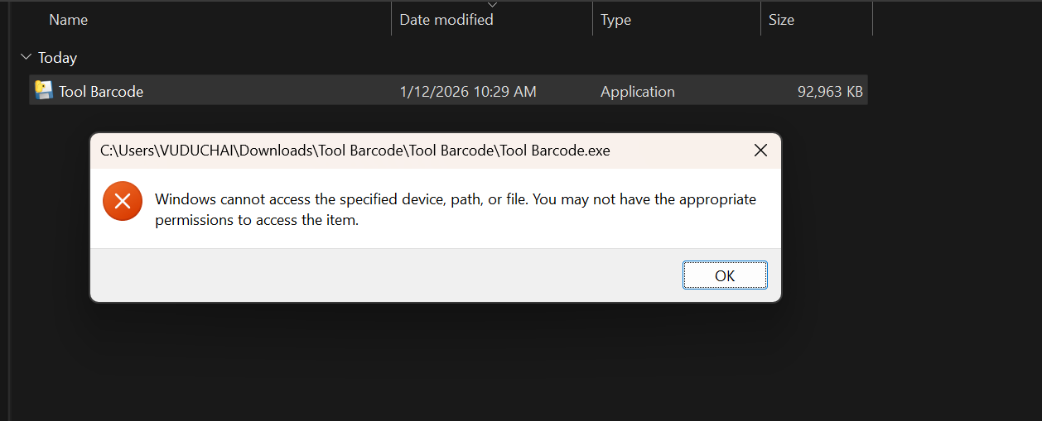
Cách khắc phục: Liên hệ IT support có hai cách:
Cách 1:
Request ticket: Link
Tiêu đề: Nhờ hỗ trợ cấp quyền để mở file

Cách 2:
Gửi email đến ticket@genesolutions.com sẽ tự động tạo ticket
CC: haivu@genesolutions.vn
Tiêu đề: Nhờ hỗ trợ cấp quyền Admin để mở file EXE phục vụ công việc
Nội dung:
Hi team,
Hiện tại mình có một file .exe cần mở để phục vụ cho công việc. Tuy nhiên, khi thực hiện thì mình gặp lỗi do hệ thống yêu cầu quyền Admin, nên hiện tại mình chưa thể sử dụng được file này.
Rất mong team hỗ trợ kiểm tra và cấp quyền cần thiết (hoặc hướng dẫn phương án phù hợp) để mình có thể tiếp tục công việc.
Cảm ơn team rất nhiều và mong sớm nhận được phản hồi.
Trân trọng,
Note: Có thể liên hệ baohuynh@genesolutions.vn baohuynh@genesolutions.vn

